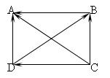
1 класс, урок 5, Числовой домик
1. На рисунке приведен "разговор" четырех чисел. Какое из них самое маленькое? Самое большое? Расположи числа в порядке возрастания (от самого маленького к самому большому).
Расставь знаки > и < :
C B A C D A ; C D B ;
A B D ; A D C .

2. Где треугольников больше?
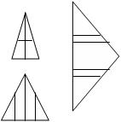

Рассели в домике числа так, чтобы их сумма на каждом этаже равнялась числу на крыше
